**Скаромник Роман Василев (Skaromnik Roman)**

9 октября 1820 г – крещение (НИАБ 136-13-894, лист 104об, №32/1820-р (ориг)).

**НИАБ 136-13-894:** Лист 104об. **Метрическая запись №32/1820-р (ориг).**

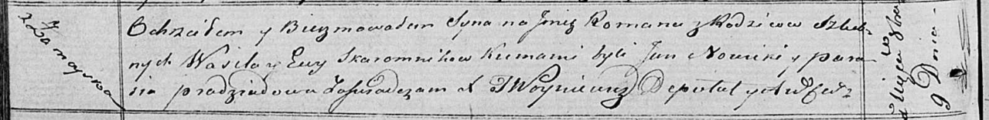

Осовская Покровская церковь. 9 октября 1820 года. Метрическая запись о крещении.

Skaromnik Roman – сын родителей с деревни Замойск.

Skaromnik Wasil – отец.

Skaromnikowa Ewa – мать.

Nowicki Jan – кум.

Pradziadowa Parasia – кума.

Woyniewicz Tomasz – ксёндз.